IES SANTA LUCÍA. CARTAGENA. MURCIA.
DEPARTAMENTO DE ARTES
MATERIA: EDUCACIÓN PLÁSTICA, VISUAL Y AUDIOVISUAL
CURSO: 4º ESO
PROFESOR: ANTONIO JOSÉ ESCOLAR MANZANO
Material necesario: lápiz, lápices de colores, sacapuntas, goma, regla, bolígrafo o rotulador negro, pinturas (opcional).
Ejercicio 1
Realiza un cartel publicitario. La temática estará basada en "Y tú, ¿qué te tomas?". El cartel debe tener un eslogan, una ilustración o dibujo (normalmente suele ser la mayor parte del cartel), un título y un breve texto. Se tendrá en cuenta que sea breve, conciso y innovador.

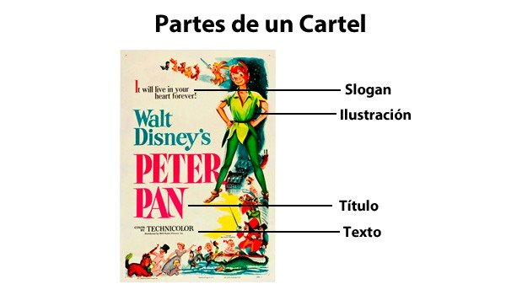
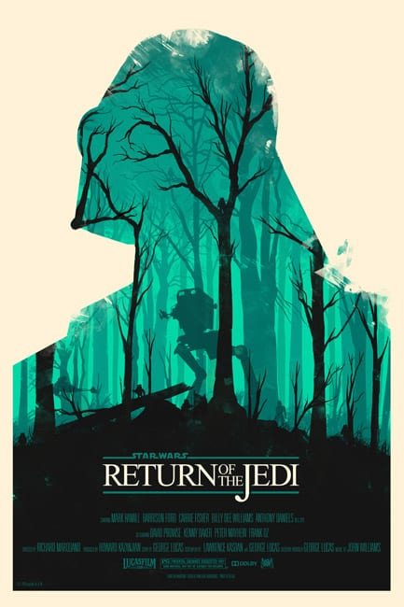
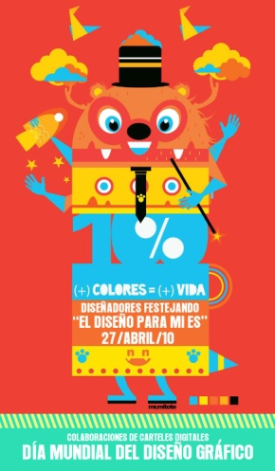

Ejercicio 2

Realizar un dibujo libre utilizando formas geométricas. Puedes utilizar la técnica o estilo que prefieras, pero lo más importante es que destaquen las formas geométricas.
Si miramos a nuestro alrededor, nos daremos cuenta que muchos de los objetos de la vida cotidiana están compuestos por formas geométricas. El objetivo de este ejercicio es que resaltéis al máximo elementos geométricos en vuestra obra.

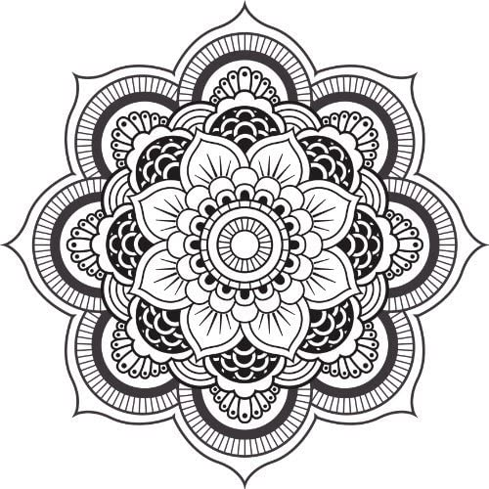
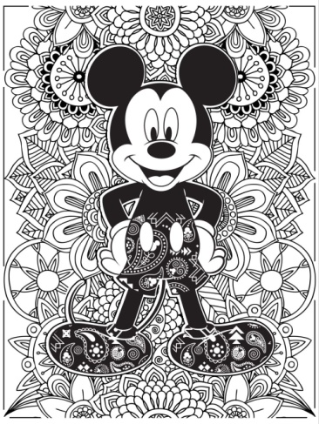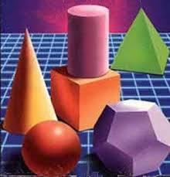
Ejercicio 3

Realizar el dibujo de un bodegón basado en la temática: Y tú, ¿qué te tomas?. Escoge alimentos u objetos que creas oportunos, colócalos haciendo una composición equilibrada y con buena luz e intenta hacerlo lo más realista posible. Ten en cuenta el volumen de los alimentos u objetos, las sombras, el color...

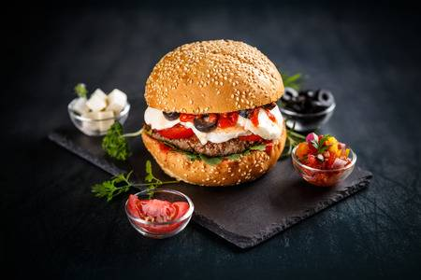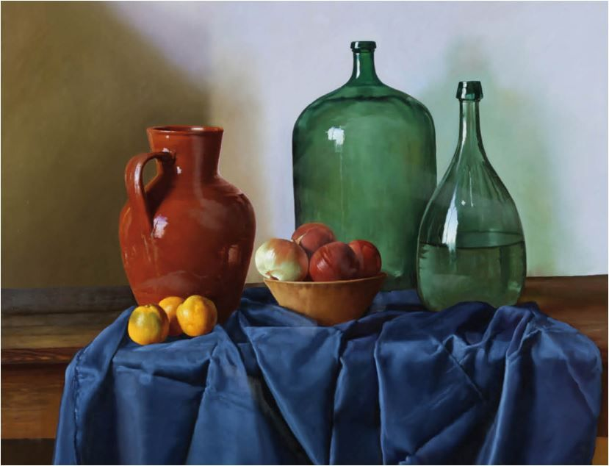

Ejercicio 4

El logotipo es el diseño de una imagen simplificada al máximo que representa una marca. Debe tener dimensiones, colores, formas y disposiciones específicas y reguladas del nombre de una empresa o institución. Un logotipo acaba siendo un símbolo de una marca determinada.

Inventa un logotipo que represente la temática: Y tú, ¿qué te tomas?

Ejercicio 5

En este ejercicio realizaremos un collage el cual consiste en coger ideas e imágenes, mezclarlas y crear algo nuevo. Esta técnica es completamente libre y abierta, por lo que no hay normas.
Para hacer este ejercicio necesitaremos: tijeras, recortes de revistas y pegamento o cinta adhesiva.

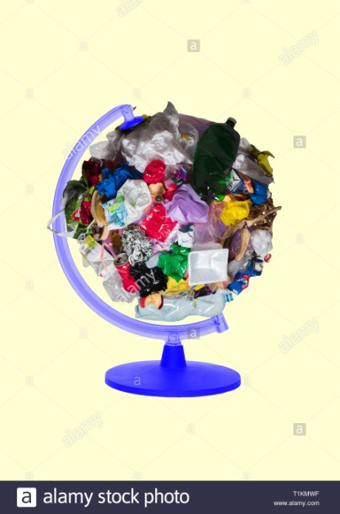
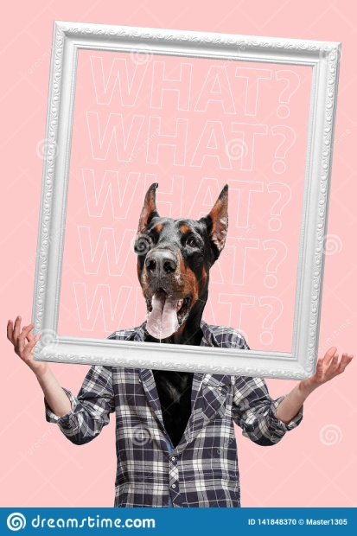
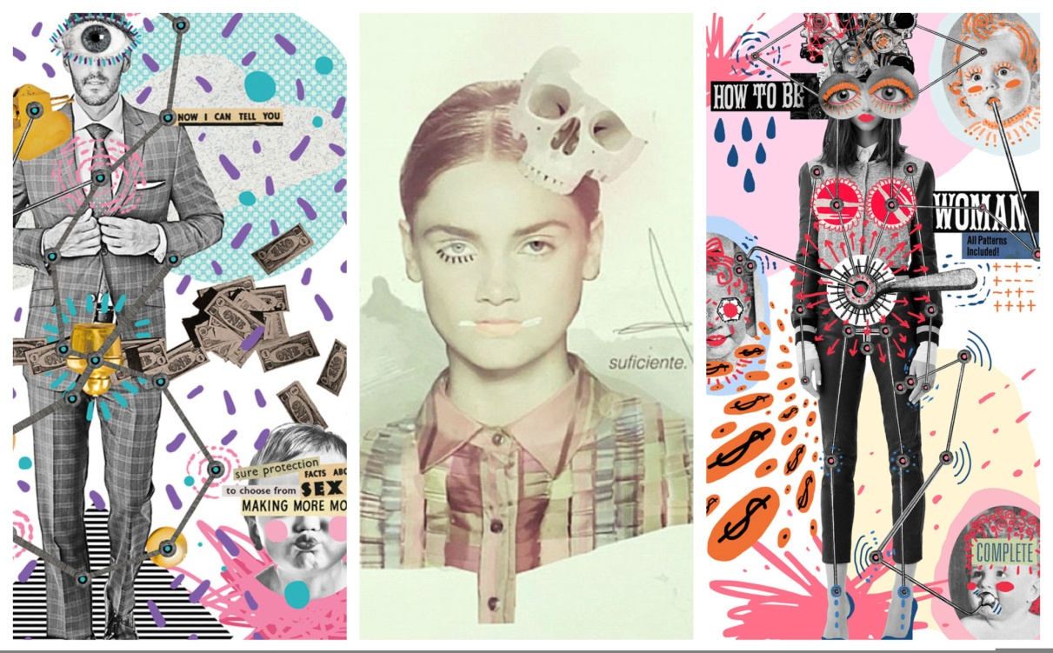

Ejercicio 6

El surrealismo se basa en la creencia de la realidad a partir de una asociación de ideas desordenadas u ilógicas, en el poder absoluto del sueño, en el juego desinteresado del pensamiento. Las obras de arte surrealistas tienen poco sentido dado que se trata de ilustrar un sueño o pensamientos al azar.
En este ejercicio quiero que dibujéis algo del mundo de los sueños, es decir, algo irreal. Algunas ideas podrían ser: cambiar las escalas de los objetos. Por ejemplo: dibujar un refresco grande y personas pequeñas alrededor o juntar dos objetos que no tienen nada que ver entre ellos, como por ejemplo que del pelo de una persona salgan serpientes.
Un artista contemporáneo del surrealismo es Victo Ngai; podéis buscar obras suyas o de otros artistas surrealistas como Dalí, el cual tiene un corto de Disney con el que os podéis hacer una idea de qué es el surrealismo. https://www.youtube.com/watch?v=w38cerphic4&t=1s
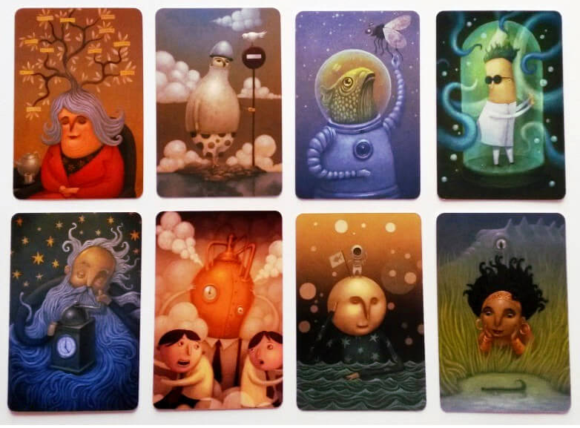
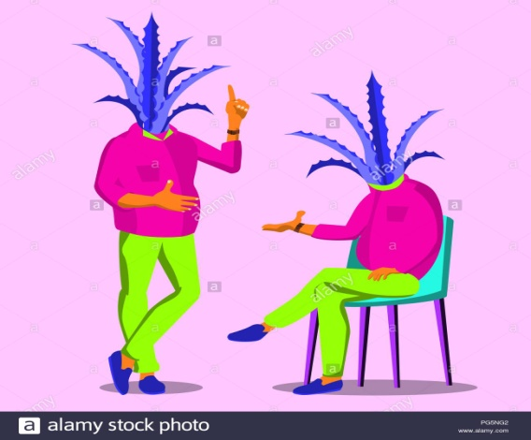
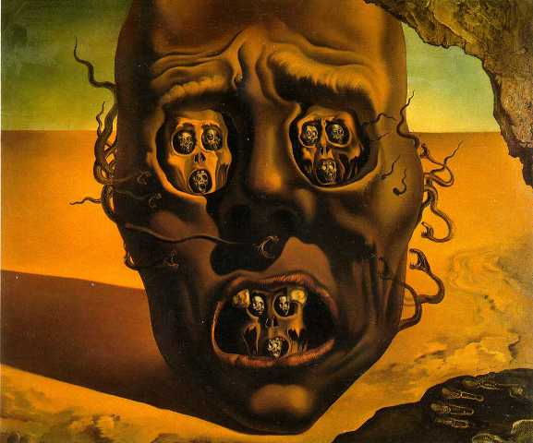
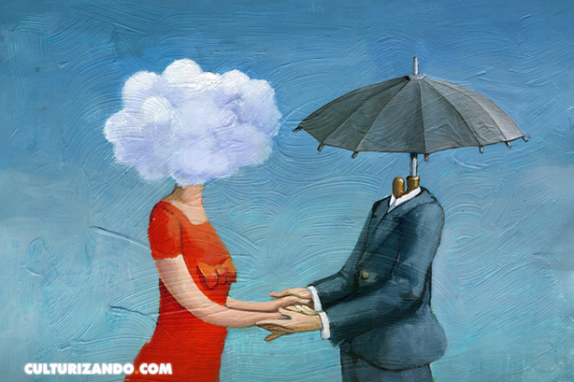
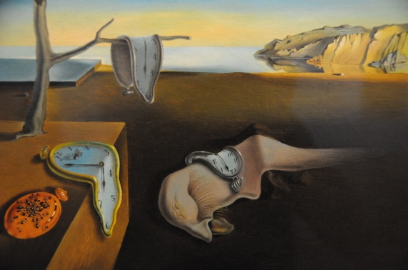

Ejercicio 7

El autoretrato es la búsqueda de la identidad en la práctica artística. Generalmente, en los autoretratos se dibuja nuestro propio rostro.
En esta actividad no es necesario realizar un autoretrato de vuestro propio rostro de manera realista; sino que podéis hacerlo interpretándolo de manera creativa (con manchas, exaltación de alguna facción, recortes...) o podéis haceros un autoretrato escogiendo objetos que os definan, sin la necesidad de que salgo ninguna parte del cuerpo.
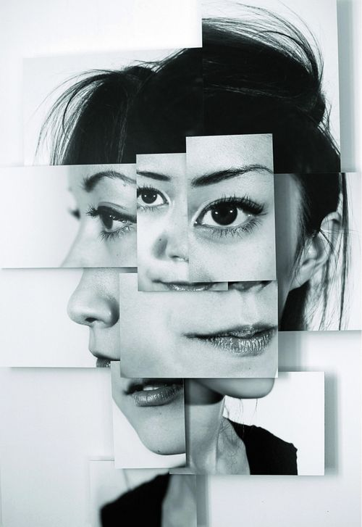
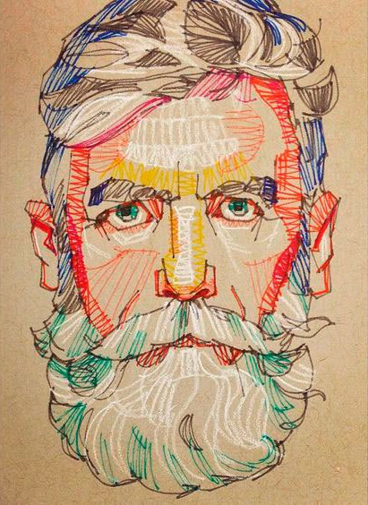
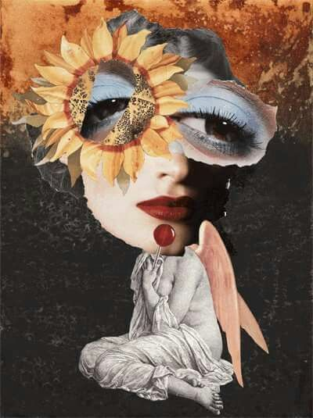
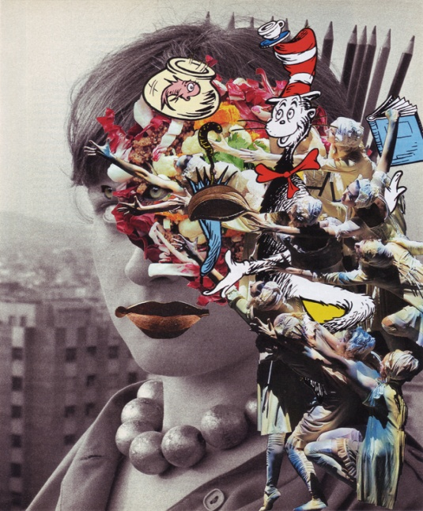
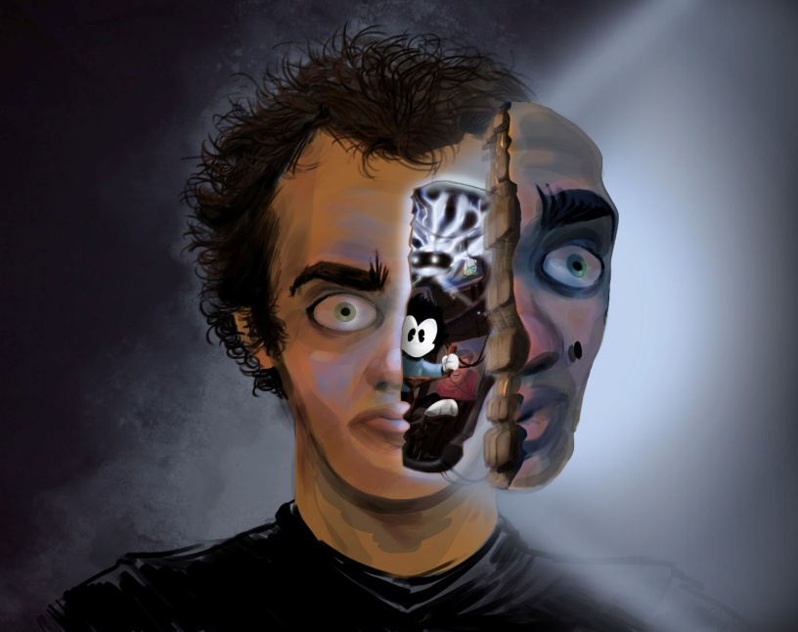

Es obligatorio poner el nombre del alumno en cada trabajo.

Si es posible, la entrega de los ejercicios debe realizarse vía correo electrónico a:
antoniojose.escolar@murciaeduca.es
Podéis entregarlo escaneado o realizando una fotografía con vuestro móvil. Cualquier duda, podéis contactar en el mismo correo facilitado anteriormente. Gracias.

